
Опросник межличностных отношений
Умение человека уживаться с другими людьми — немаловажное качество, которое менеджер по персоналу должен учитывать при отборе претендента на вакансию, при комплектации рабочих групп, разрешении производственных конфликтов. Результаты работы коллектива во многом зависят от эффективности межличностных взаимодействий. Межличностные отношения — важная часть жизни людей, поэтому диагностика потребностей человека в этой области может дать очень полезную информацию для гармонизации внутренних отношений в коллективе.
Последние исследования ученых показывают, что эффективность индивидуальной деятельности в большей степени зависит от умения устанавливать и поддерживать хорошие отношения с людьми, то есть от EQ (коэффициента эмоционального интеллекта), чем от знаний и интеллектуальных способностей человека, традиционно измеряемых IQ (коэффициентом интеллекта).
Американский психолог Уильям Шутц (William Schutz) разработал теорию межличностных отношений (FIRO theory). В ее основе лежит трехфакторная модель межличностных потребностей (позже это понятие заменили понятием «желания»). Шутц рассматривает человеческие взаимоотношения на трех основных уровнях: поведение, чувства и Я-концепция. В 1958 году Шутц разработал опросник Fundamental Interpersonal Relations Orientation-Behavior, или FIRO-B. Инструмент сфокусирован на измерении поведенческих проявлений в трех областях межличностных отношений: «Включенность» — интенсивность контактов, «Контроль» — степень зависимости, «Эмоции» (в более поздней версии этот концепт заменили на «Открытость») — степень готовности делиться чувствами. Эти три измерения соответствуют трем шкалам опросника FIRO-B. С его помощью можно измерять, оценивать и предсказывать поведение человека в межличностных взаимодействиях: что он реально делает и что он хочет делать, соответственно — как другие люди реально поступают по отношению к нему, и как он хотел бы, чтобы они поступали.
Включенность — потребность создавать и поддерживать удовлетворительные отношения с другими людьми (психологически приемлемые), на основе которых возникают взаимодействие и сотрудничество. Отношения устанавливаются по двум направлениям:
- (е) от индивида к другим людям (в диапазоне от «устанавливает контакты со всеми людьми» до «не устанавливает контакты ни с кем»);
- (w) от других людей к индивиду (в диапазоне от «всегда устанавливают с ним контакты» до «никогда не устанавливают с ним контакты»).
Потребность во включенности понимается как желание нравиться, привлекать внимание, вызывать интерес. На эмоциональном уровне — это потребность создавать и поддерживать чувство взаимного интереса в общении. С точки зрения самооценки, потребность включенности проявляется в желании человека чувствовать себя ценной и значимой личностью. Поведение, соответствующее этой потребности, направлено на установление связей между людьми. Быть непохожим на других, т. е. быть индивидуальностью, — другой аспект потребности во включенности: человек стремится быть замеченным, отличаться от других людей.
Контроль — потребность создавать и сохранять удовлетворительные отношения с людьми, опираясь на контроль и силу. Отношения устанавливаются по двум направлениям:
- (е) от индивида к другим людям (в диапазоне от «всегда контролирует поведение других людей» до «никогда не контролирует поведение других»);
- (w) от других людей к индивиду (в диапазоне от «всегда контролируют» до «никогда не контролируют»).
На эмоциональном уровне эта потребность определяется как стремление создавать и сохранять чувство взаимного уважения, опираясь на компетентность и ответственность. На уровне самопонимания потребность в контроле проявляется в необходимости чувствовать себя компетентной и ответственной личностью. Поведение, вызванное потребностью в контроле, относится к процессу принятия решения, а также затрагивает области силы, влияния и авторитета. Выраженность потребности в контроле варьируется в диапазоне от стремления к власти, авторитету и контролю над другими до желания быть контролируемым, избавиться от ответственности.
Аффект — потребность создавать и удерживать удовлетворительные отношения с остальными людьми, опираясь на эмоциональные отношения. Отношения устанавливаются по двум направлениям:
- (е) от индивида к другим людям (в диапазоне от «устанавливает близкие личные отношения с каждым» до «не устанавливает близких личных отношений ни с кем»);
- (w) от других людей к индивиду (в диапазоне от «всегда завязывают близкие личные отношения» до «никогда не завязывают близких личных отношений с индивидом»).
На эмоциональном уровне эта потребность определяется как стремление создавать и сохранять чувство взаимного теплого эмоционального отношения. На уровне самопонимания — как потребность индивида чувствовать, что он достоин любви.
Включенность относится, прежде всего, к формированию отношений, тогда как контроль и аффекция касаются уже сформированных отношений. Включенность можно проиллюстрировать как отношения «внутри-снаружи», контроль — «вверху-внизу», а аффекцию — «близко-далеко».
Опросник FIRO-B был разработан для того, чтобы помочь человеку понять собственное поведение и поведение других людей, объяснить, как потребности личности влияют на межличностные взаимоотношения. Его валидность и надежность подтверждены многочисленными исследованиями. Русскоязычный адаптированный вариант FIRO-B известен как опросник межличностных отношений (ОМО). С его помощью измеряются личностные характеристики и оцениваются отношения между людьми. Тип поведения диагностируется в трех областях — включение (I), контроль (С), и аффект (А), по шести шкалам:
Включенность
- Ie (демонстрируемое поведение самого индивида): стремлюсь принимать других людей, поддерживать их интерес ко мне и участие в моей деятельности; активно стремлюсь принадлежать к различным социальным группам и как можно чаще быть среди людей;
- Iw (поведение, ожидаемое индивидом от окружающих): стараюсь, чтобы другие люди вовлекали меня в свою деятельность и стремились быть в моем обществе.
Контроль
- Се (демонстрируемое поведение самого индивида): пытаюсь контролировать других людей и влиять на них; стремлюсь руководить и принимать решения;
- Сw (поведение, ожидаемое индивидом от окружающих): стараюсь, чтобы другие люди меня контролировали, влияли на меня и говорили мне, что я должен делать.
Аффект
- Ае (демонстрируемое поведение самого индивида): стремлюсь быть в близких, интимных отношениях с остальными, проявлять к ним теплые дружеские чувства;
- Аw (поведение, ожидаемое индивидом от окружающих): стараюсь, чтобы другие стремились быть ко мне эмоционально более близкими и делились со мной своими интимными чувствами.
Опросник ОМО содержит 54 утверждения. При тестировании рекомендуется соблюдать принцип добровольности. Давление на испытуемого повышает вероятность искажения результатов. Время на ответы не ограничивается (в среднем, заполнение бланка занимает 15 минут).
Опросник межличностных отношений (ОМО)
Инструкция:
Опросник предназначен для определения типичных способов Вашего отношения к людям. Здесь нет правильных или неправильных ответов, правилен каждый правдивый ответ.
Иногда люди стремятся отвечать так, как, по их мнению, они должны себя вести. Но сейчас нас интересует то, как Вы ведете себя в действительности.
Некоторые вопросы очень похожи друг на друга, но все же они подразумевают разные вещи. Отвечайте, пожалуйста, по каждому пункту опросника отдельно, без оглядки на другие утверждения. Время для ответа не ограничено, но не стоит размышлять слишком долго.
Для каждого утверждения выберите вариант ответа, который кажется Вам самым подходящим.
Бланк для ответов (ОМО)
__________________________________________
Фамилия, имя, отчество
№ п/п | Утверждение | Ответ
№ п/п | Утверждение | Обычно  1 | Часто  2 | Иногда  3 | По случаю  4 | Редко  5 | Никогда  6
1 | Стремлюсь быть вместе со всеми
2 | Предоставляю право другим решать вопрос о том, что необходимо сделать
3 | Становлюсь членом различных групп
4 | Стремлюсь иметь близкие отношения с остальными членами групп
5 | Когда представляется случай, я склонен стать членом интересных организаций
6 | Допускаю, чтобы другие оказывали сильное влияние на мою деятельность
7 | Стремлюсь влиться в неформальную общественную жизнь
8 | Стремлюсь иметь близкие и сердечные отношения с другими
9 | Стремлюсь задействовать других в своих планах
10 | Позволяю другим судить о том, что я делаю
11 | Стараюсь быть среди людей
12 | Стремлюсь устанавливать с другими близкие и сердечные отношения
13 | Имею склонность присоединяться к остальным всякий раз, когда делается что-то совместно
14 | Легко подчиняюсь другим
15 | Стараюсь избегать одиночества
16 | Стремлюсь принимать участие в совместных мероприятиях
17 | Стремлюсь относиться к другим по-приятельски
18 | Предоставляю право другим решать вопрос о том, что необходимо сделать
19 | Мое личное отношение к окружающим — холодное и безразличное
20 | Предоставляю право другим руководить ходом событий
21 | Стремлюсь иметь близкие отношения с остальными
22 | Допускаю, чтобы другие оказывали большое влияние на мою деятельность
23 | Стремлюсь установить близкие и сердечные отношения с другими
24 | Позволяю другим судить о том, что я делаю
25 | С другими веду себя холодно и безразлично
26 | Легко подчиняюсь другим
27 | Стремлюсь иметь близкие и сердечные отношения с другими
28 | Люблю, когда другие приглашают меня участвовать в чем-нибудь
29 | Мне нравится, когда остальные люди относятся ко мне непосредственно и сердечно
30 | Стремлюсь оказывать сильное влияние на деятельность других
31 | Мне нравится, когда другие приглашают меня участвовать в их деятельности
32 | Мне нравится, когда другие относятся ко мне непосредственно
33 | В обществе других стремлюсь руководить ходом событий
34 | Мне нравится, когда другие подключают меня к своей деятельности
35 | Я люблю, когда другие ведут себя со мной холодно и сдержанно
36 | Стремлюсь, чтобы остальные поступали так, как я хочу
37 | Мне нравится, когда другие приглашают меня принять участие в их дискуссиях
38 | Я люблю, когда другие относятся ко мне по-приятельски
39 | Мне нравится, когда другие приглашают меня принять участие в их деятельности
40 | Мне нравится, когда окружающие относятся ко мне сдержанно
41 | В обществе стараюсь играть главенствующую роль
42 | Мне нравится, когда другие приглашают меня участвовать в чем-нибудь
43 | Мне нравится, когда другие относятся ко мне непосредственно
44 | Стремлюсь, чтобы другие делали то, что я хочу
45 | Мне нравится, когда другие приглашают меня участвовать в своей деятельности
46 | Мне нравится, когда другие относятся ко мне холодно и сдержанно
47 | Стремлюсь сильно влиять на деятельность других
48 | Мне нравится, когда другие подключают меня к их деятельности
49 | Мне нравится, когда остальные люди относятся ко мне непосредственно и сердечно
50 | В обществе стараюсь руководить ходом событий
51 | Мне нравится, когда другие приглашают меня принять участие в их деятельности
52 | Мне нравится, когда ко мне относятся сдержанно
53 | Стараюсь, чтобы остальные делали то, что я хочу
54 | В обществе руковожу ходом событий
Обработка результатов
Результаты (в баллах) подсчитываются в соответствии с ключом к опроснику.
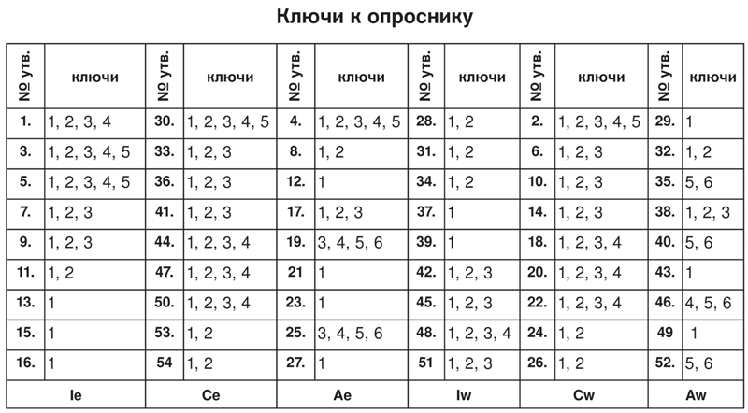
Ключи к опроснику

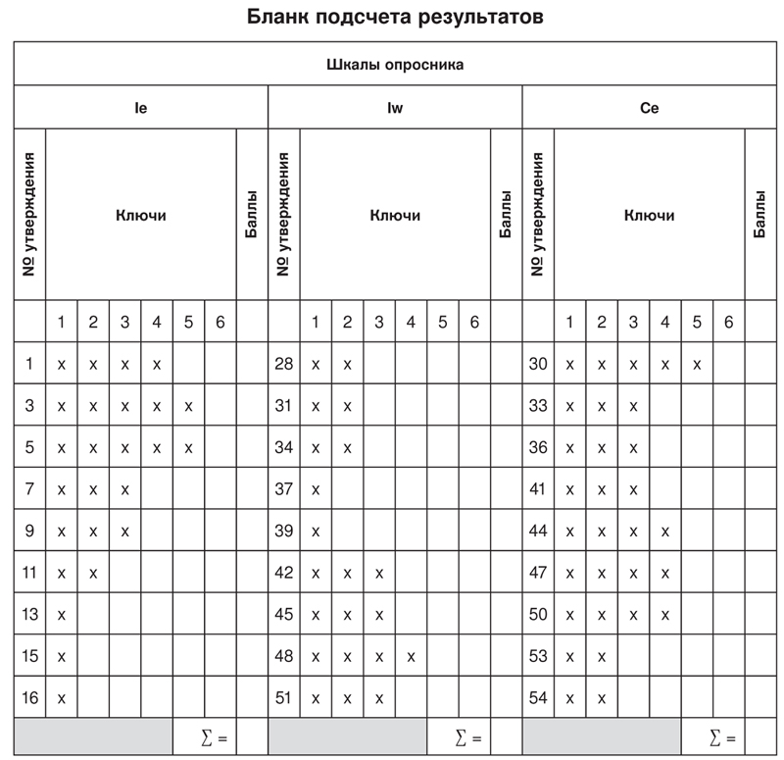
Для подсчета результатов лучше воспользоваться Бланком подсчета результатов. Ответ оценивается в 1 балл при совпадении с одним из ответов ключа, при несовпадении — в 0 баллов. Диапазон итоговых оценок по каждой шкале — от 0 до 9 баллов.
Бланк подсчета результатов

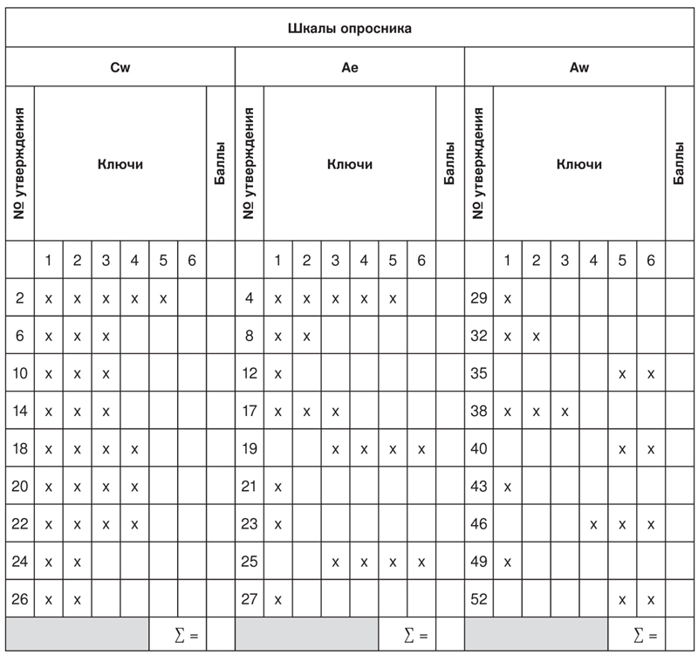
Шкалы опросника

Кроме того, можно подсчитать индексы (комбинации оценок) по каждой из трех шкал:
- индексы объема интеракции (е + w);
- индексы противоречивости межличностного поведения (е – w) — внутри и между отдельными областями межличностных потребностей.
Также можно рассчитать коэффициенты совместимости людей — в диаде или в группе.
Результаты тестирования можно представить в виде таблицы:
 | Шкалы опросника
 | Ie | Iw | Ce | Cw | Ae | Aw
∑ =

или диаграммы:
Шкалы | Баллы
Ie
Iw
Ce
Cw
Ae
Aw
 | 1 | 2 | 3 | 4 | 5 | 6 | 7 | 8 | 9
Интерпретация полученных результатов
Ниже приводится описание типичных тенденций поведения человека, соответствующих разным показателям значений по шкалам ОМО:
Включенность
- Низкие оценки по шкале Ie — человек чувствует себя некомфортно среди людей, скорее будет демонстрировать склонность их избегать.
- Высокие оценки по шкале Ie — человек чувствует себя комфортно среди людей, будет иметь тенденцию искать их общества.
- Низкие оценки по шкале Iw — человек демонстрирует тенденцию общаться с небольшим количеством людей.
- Высокие оценки по шкале Iw — человек имеет сильную потребность в принадлежности к группе, стремится быть принятым людьми.
Контроль
- Низкие оценки по шкале Се — человек избегает принимать решения и брать на себя ответственность.
- Высокие оценки по шкале Се — человек старается брать на себя ответственность, играть в коллективе ведущую роль.
- Низкие оценки по шкале Cw — человек не принимает контроля над собой.
- Высокие оценки по шкале Cw — человек демонстрирует потребность в зависимости, колеблется при принятии решений.
Аффект
- Низкие оценки по шкале Ае — человек очень осторожен при установлении близких, интимных отношений с людьми, избегает таких отношений.
- Высокие оценки по шкале Ае — человек демонстрирует большую склонность устанавливать близкие, интимные отношения с людьми.
- Низкие оценки по шкале Aw — человек очень осторожен при выборе лиц, с которыми устанавливает глубокие эмоциональные отношения.
- Высокие оценки по шкале Aw — человек испытывает большую потребность в том, чтобы другие люди устанавливали с ним близкие эмоциональные отношения.
Чем больше оценки приближаются к крайним значениям диапазона, тем вероятнее ожидать от испытуемого описанного поведения (в общих чертах). Величина полученной оценки определяет степень применимости приведенных выше описаний:
- при экстремально низких (0–1) и экстремально высоких (8–9) оценках поведение человека будет соответствовать описанным тенденциям, и при этом иметь компульсивный характер*;
- при низких (2–3) и высоких (6–7) оценках поведение человека будет соответствовать описанным тенденциям;
- при пограничных (4–5) оценках человек может демонстрировать обе описанные тенденции поведения.
Все оценки лучше интерпретировать с учетом средних и стандартных отклонений по конкретной выборке.
Для гармоничного взаимодействия человека с другими людьми необходимо равновесие в трех областях межличностных потребностей.
Не существует жестких связей между поведением, направленным на доминирование над другими, и поведением, направленным на подчинение другим. Два доминантных человека могут различаться в том, как они позволяют другим управлять собой. Например, властный начальник отдела может с удовольствием подчиняться приказам руководителя (или жене), а лидер дворовой группы подростков — постоянно перечить своим родителям.
Опросник межличностных отношений широко используется в практике менеджеров по персоналу многих стран. Результаты тестирования применяется в следующих областях:
- работа с кадровым резервом;
- консультирование сотрудников по вопросам планирования и развития карьеры;
- развитие лидерства;
- разрешение (и профилактика) конфликтов;
- формирование команд;
- подбор персонала и др.
Полученная с помощью опросника межличностных отношений информация может помочь повысить удовлетворенность человека работой, увеличить результативность его деятельности. Лучше понимая свои потребности в общении с другими людьми, особенности своего поведения и поведения других людей, человек сможет использовать более эффективные способы коммуникации, искать альтернативные методы достижения своих целей. Склонность работать автономно или непереносимость одиночества, подчиняться или активно принимать на себя ответственность — эти и другие особенности поведения человека, его взаимоотношений с коллегами очень важно учитывать при адаптации новых работников, при подборе рабочих групп, в профконсультировании.
______________
* Компульсивность — повторяющееся, целенаправленное и намеренное поведение, возникающее как реакция на навязчивость с целью нейтрализовать или предотвратить психологический дискомфорт. Человек чувствует себя вынужденным совершать иррациональные действия, чтобы уменьшить напряжение. Эта форма поведения может быть обусловлена болезнью, особенностями склада личности или сложившейся ситуацией, вызывающей внутреннюю тревогу, дискомфорт. Компульсивные действия, поступки совершаются под влиянием непреодолимого побуждения. Сознательный контроль компульсивного поведения затруднен.
Статья предоставлена нашему порталу
редакцией журнала «Менеджер по персоналу»
Источник: HR-Лига | Автор:

Оригинал статьи по адресу: http://hrliga.com/index.php?module=profession&op=view&id=879

